|  |
| --- |
| ISS |
| Projekt |

|  |
| --- |
| Adrián Horváth xhorva14  7.1.2022 |

1. 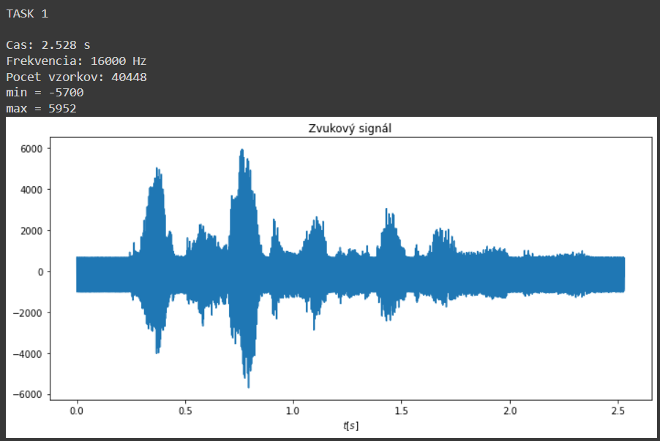Základy
2. 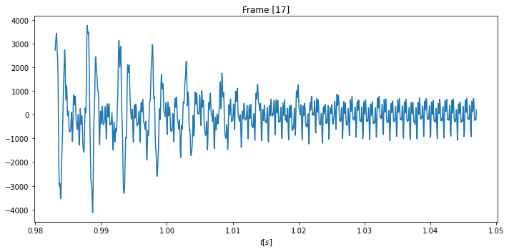 Predspracovanie a rámce
3. DFT  
   Moja implementácia sa síce podoba knižnej implementácii ale je pomalá tak ju ďalej nepoužívam.  
   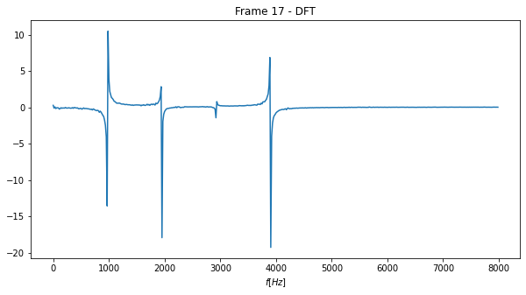
4. Spektrogram  
   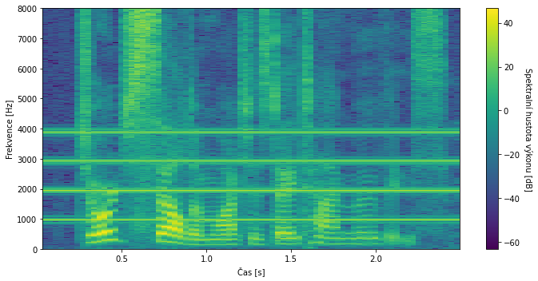
5. Určenie rušivých frekvencii  
   Rušivé frekvencie som podľa spektrogramu odhadol na násobky okolo čísla 980Hz.  
   No pri čistení som zistil že presná frekvencia je 975Hz a jej násobky (1950Hz, 2925Hz a 3900Hz).
6. Generovanie signálu

Signál je uložený v súbore 4cos.wav

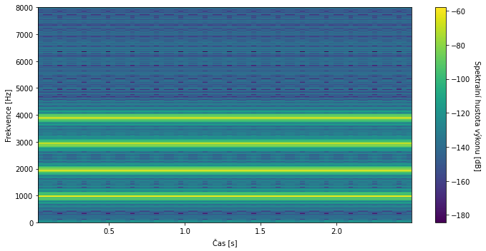

1. Čistiaci filter
   * 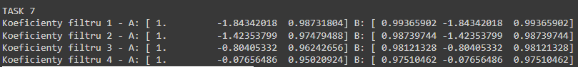Výsledný filter sa skladá zo 4 filtrov pásmovej zádrže
   * Filter 1

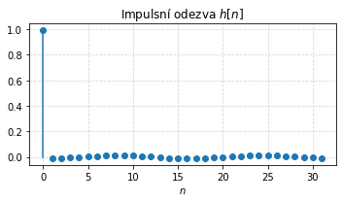

* + Filter 2

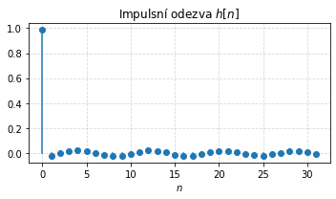

* + Filter 3

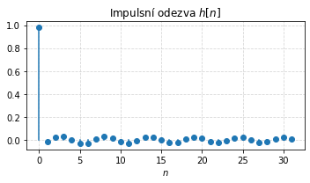

* + Filter 4

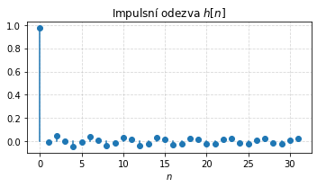

1. Nulové body a póly
   * Filter 1

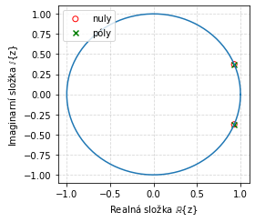

* + Filter 2

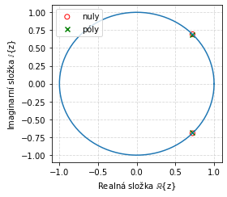

* + Filter 3

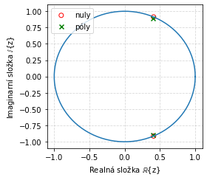

* + Filter 4

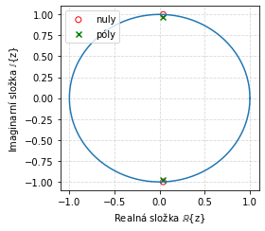

1. Frekvenčná charakteristika
   * Filter 1

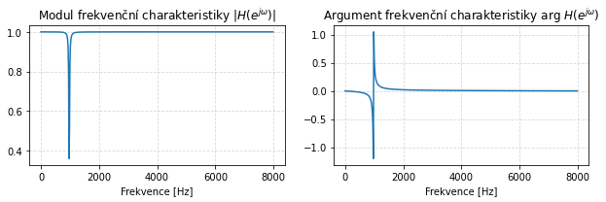

* + Filter 2

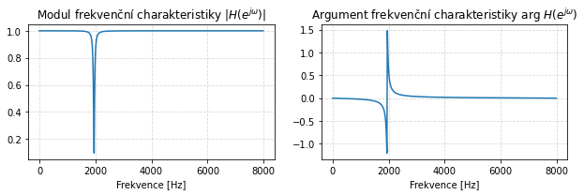

* + Filter 3

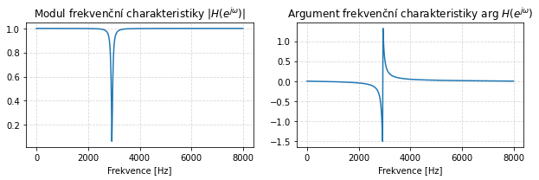

* + Filter 4

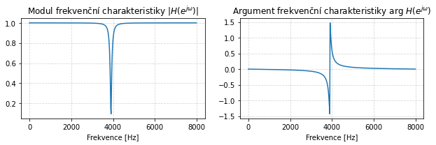

1. Filtrácia

Výsledný signál je uložený v súbore clean_bandstop.wav

